Автоматический регулятор розжига (менеджер горения) АР-1

Краткое руководство по эксплуатации

Введение

Настоящее руководство по эксплуатации предназначено для ознакомления обслуживающего персонала с назначением, техническими характеристиками, подключением и работой автоматического регулятора розжига АР-1 ( далее по тексту – АР-1, или менеджер горения).

1. Назначение АР-1

Автоматический регулятор розжига, или менеджер горения АР-1 обеспечивает автоматический розжиг и контроль пламени горелок в соответствии с требованиями EN 298.

2. Технические характеристики АР-1

2.1 Питание | 230В ±10%, 50±1 Гц
2.1.1 Потребляемая мощность, не более | 10 ВА
2.2 Встроенный источник питания для внешних устройств | 12В ±5%, гальваническая развязка
2.2.1 Максимальный ток потребления от встроенного источника питания внешними цепями | 0.3 А
2.3 Вход датчика контроля пламени («Ионизационный электрод»)
2.3.1 Тип датчика контроля пламени | Ионизационный
2.3.2 Минимальный фиксируемый ток датчика пламени | 0.7 мкА
2.4 Входы для аварийных датчиков (6 входов)
2.4.1 Предполагаемый перечень подключаемых аварийных датчиков | 1. Датчик снижения давления газа;  2. Датчик превышения давления газа;  3. Датчик снижения давления теплоносителя;  4. Датчик превышения давления теплоносителя;  5. Датчик наличия тяги;  6. Датчик превышения температуры теплоносителя.
2.4.2 Тип выходов у подключаемых аварийных датчиков | Для состояния «отсутствие аварии»: замкнутый контакт или «12В – логическая единица»
2.4.3 Напряжение «логической единицы» | 6…15В
2.4.4 Ток «логической единицы» | 4…8 мА
2.4.5 Напряжение «логического нуля» | -5…5В
2.4.6 Ток «логического нуля» | 0…4 мА
2.5 Вход для датчика «температура»
2.5.1 Тип входа | Вход напряжения 12В, логическая «единица» - для переключения в режим «Большое горение», логический «ноль» - переключение в режим «Малое горение»
2.5.2 Параметры входа | Аналогичны параметрам входа для аварийных датчиков (смотри пункт 2.4)
2.6 Вход для кнопки «Сброс»
2.6.1 Тип входа | Вход напряжения 12В, логическая «единица» - сброс контроллера
2.6.2 Напряжение «логической единицы» | 6…15В
2.6.3 Ток «логической единицы» | 12…24 мА
2.7 Релейные выходы управления
2.7.1 Количество выходов | 4
2.7.2 Назначение выходов | 1 – Клапан «Большое горение» (контакт Х21);  2 – Клапан «Малое горение» (контакт Х22);  3 – Выход «Розжиг» - питание трансформатора розжига (контакт Х23);  4 – Выход «Аварийная сигнализация» (контакт Х24).
2.7.3 Тип выходов управления | Активный уровень: ̴ 220В, максимальный ток нагрузки 1А
2.8 Выход «Дополнительное реле аварии»
2.8.1 Логика работы выхода | Активизируется одновременно с выходом «Аварийная сигнализация»
2.8.2 Тип выхода | Перекидной контакт
2.8.3 Максимальное коммутируемое напряжение | ̴250В; =250В
2.8.4 Максимальный коммутируемый ток | 5А
2.9 Выход «Готовность»
2.9.1 Тип выхода | «Открытый коллектор» (n-p-n);  Максимальное коммутируемое напряжение 30В;  Максимальный коммутируемый ток 200 мА.
2.10 Временные параметры
Время продувки | 10 с
Время ожидания пламени | 4 с
2.11 Индикация состояния менеджера горения на встроенном семисегментном индикаторе | «.» (точка) – наличие напряжения питания;  «П» - режим продувки;  «Р» - режим розжига;  «г» - режим «малое горение»;  «Г» - режим «большое горение»;  «1», «2», «3», «4», «5», «6» - авария по номеру датчика;  «7» - авария – отсутствие пламени;  «8» - авария – ложное пламя.
2.12 Условия эксплуатации
2.12.1 Температура окружающей среды | 0…60 ⁰С
2.12.2 Относительная влажность | максимум 90% при 40 ⁰С (без конденсации)
2.13 Габаритные размеры | 105х105х30 мм

3. Схема подключения АР-1

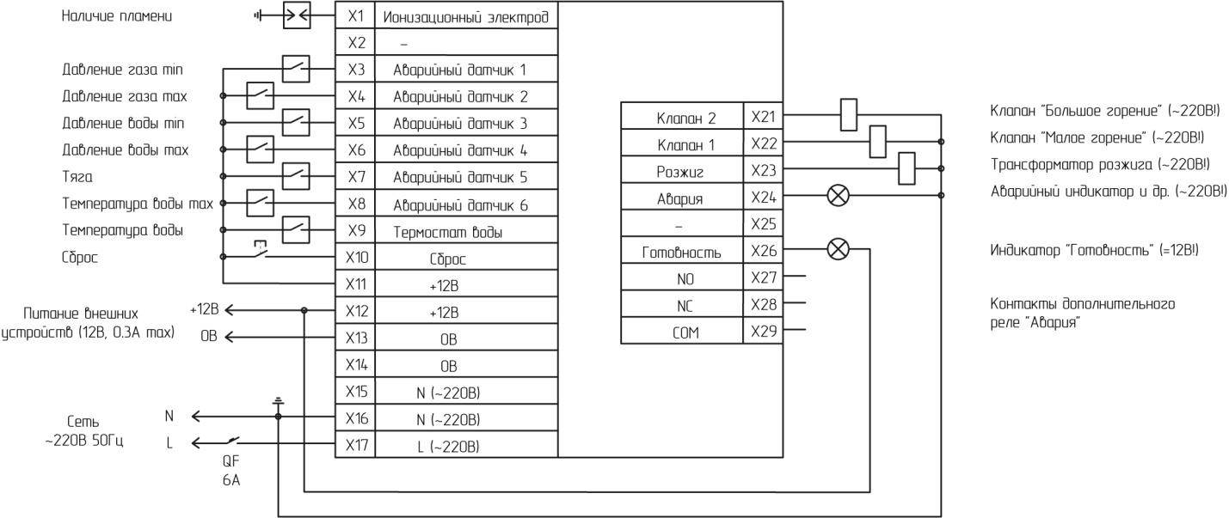

4. Работа АР-1

4.1 Этап 1 – инициализация АР-1.
При подаче сетевого напряжения загорается символ «точка» на встроенном семисегментном индикаторе, что говорит об исправности источника питания. Время задержки до перехода в режим «Продувка» - 1 с.

4.2 Этап 2 - режим «Продувка».
На индикатор выводится символ «П», продолжительность режима 10 с. При этом все выходы АР-1 неактивны.
В это же время выполняется тестирование состояний аварийных датчиков:
- При наличии на одном из входов логического «нуля» - остановка АР-1, активизация выхода «Аварийная сигнализация», на встроенный индикатор выводится номер аварийного датчика;
- При наличии тока через ионизационный электрод ≥0.7 мкА – остановка АР-1, активизация выхода «Аварийная сигнализация», вывод на индикатор символа «8» - «ложное пламя».
Для возврата АР-1 в работу – нажать кнопку «Сброс» или выполнить выключение/ включение напряжения питания.

4.3 Этап 3 - режим «Розжиг»:
- Активизируется выход клапана «Малое горение» и выход трансформатора розжига;
- Индицируется символ «Р» на индикаторе;
- В течение времени не более 4 с должен появиться ток ионизационного электрода не менее 0.7 мкА, что проинформирует о появлении пламени;
- Спустя 1 с после появления тока ионизационного электрода выход трансформатора розжига отключается.
Если пламя не зажглось:
- Клапан «Малое горение» закрывается;
- АР-1 переходит в режим «Продувка», далее повторный розжиг. Всего делается 5 попыток розжига, в случае неудачи – остановка АР-1 с выводом ошибки «7» - нет пламени.

4.4 Этап 4 – режим «Горение». Активизируется после успешного зажигания пламени:
- Активизируется выход «Готовность»;
- На индикаторе появляется символ «г» - «Малое горение»;
- При наличии сигнала «логическая единица» на входе «Термостат воды» в течение не более 10 секунд включается режим «Большое горение»: активизируется выход «Большое горение», индицируется символ «Г».
- Аналогично при появлении логического «нуля» на входе «Термостат воды» – в течение не более 10 секунд выход «Большое горение» отключается, снова режим «Малое горение».

4.5 Во всех режимах работы постоянно анализируется состояние аварийных датчиков и датчика контроля пламени:
- При появлении логического «нуля» на одном из шести входов аварийных датчиков – остановка АР-1, активизация выхода «Аварийная сигнализация», отключение всех остальных выходов, вывод на индикатор номера аварийного датчика.
- При пропадании тока пламени – газовые клапаны закрываются, производится продувка и попытка розжига – не более пяти циклов. Розжиг не удался – остановка с ошибкой «7».
Возврат АР-1 в работу – после нажатия кнопки «Сброс» или выключения/включения напряжения питания.

